

Газета для учеников, учителей и родителей

№19 АПРЕЛЬ 2006 год. Выпускается с ноября 2003 года

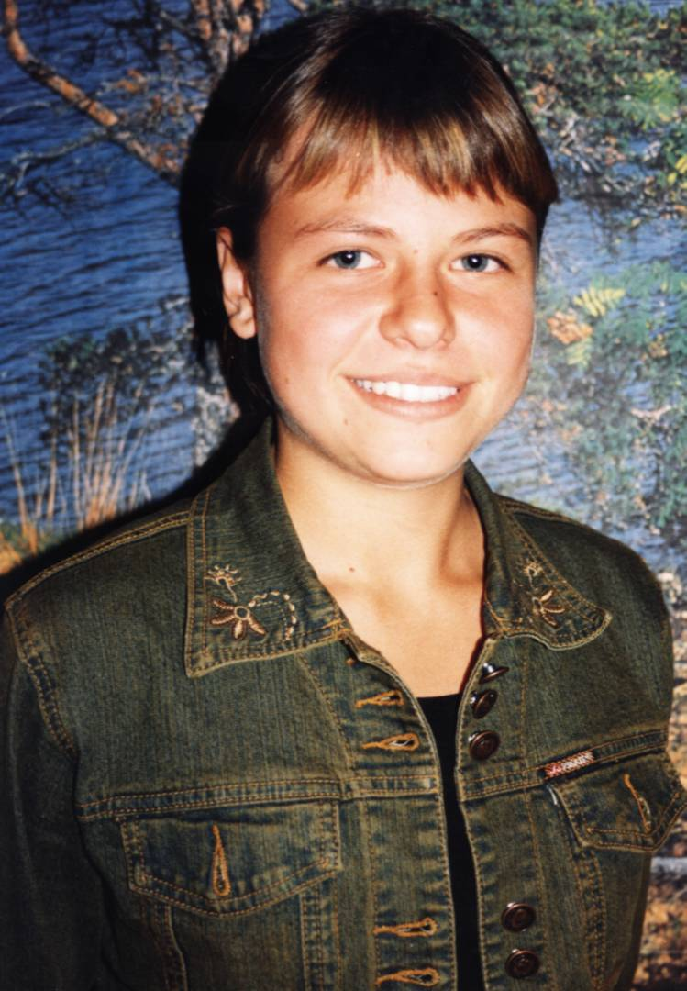

«Школьный вестник» №19

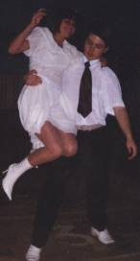
В марте в нашей школе прошёл самый красивый конкурс, который состоялся в этом году. Его украсили не только декорации, но и участницы конкурса под названием «Мисс Очарование». Конкурс состоял из шести заданий, все задания предварительно были выполнены девушками дома, но сначала им предстояла жеребьёвка, которая выявила последовательность выступлений. Конкурсантки выступили в следующем порядке: Н. Летунова, А. Дандыкина, Т. Прокопова, А. Померанская и А. Копылова.
В состав жюри вошли: Л.А. Давыдкина, Н.С. Косыгина и Т.Н. Титова.
За час с небольшим девушки показали весь свой талант до капельки, а его у них было сполна.
Они представили зрителям и членам жюри результаты своих увлечений,рассказали о своих спортивных увлечениях, продемонстрировали вокальные и хореографические способности, а также модные новинки этой весны. Обладательницей звания «Мисс Очарование» стала Наталья Летунова. Вечер, по традиции, закончился дискотекой.
Победитель-ница танцует
с партнёром.
Иван Васягин
РЕЗУЛЬТАТЫ АТТЕСТАЦИИ
В этом году наша школа здавала аттестацию, которая была назначена на 9 февраля. В ней приняли участие 4, 9 и 11 классы. 4 класс готовился к тестированию по русскому языку и проверке техники чтения. 9 класс здавал русский язык и биологию. 11 класс – историю.
На кануне 9 февраля все ученики волновались, потому что от них зависела дальнейшая судьба школы. Волновались так же и учителя, готовившие учеников к здаче аттестации - это Титова Т.Н., Ермолов С.В, Губанова О.Н., Суслова В.И.
Конечно же, волнение испытывали завуч Переверзева Л.Г., завуч по воспитательной работе Давыдкина Л.А. и директор школы Мозжелова И.А.
Для того, чтобы здать аттестацию, каждому классу необходимо было набрать не менее 50 % по каждому предмету. Результаты тестирования стали таковы: 4 класс: чтение-54%, русский язык-54%;
9 класс: биология-100%, русский язык-78%; 11 класс: история-56%.
В соответствии с Законом РФ «Об образовании», Приказом Министерства образования РФ
от 22.05.98 №1327 и на основании заключения аттестационной коммисии от 09.02.2006 министром образования и науки Самарской области В.Ф. Путько было приказано:
Признать аттестованным МОУ Высокинскую СОШ Пестравского района Самарской области по всем программам общего образования.
Школа справилась со своей задачей!
Анастасия Кузьмина
СПОРТИВНЫЙ КОММЕНТАТОР

Дружеская встреча с Тёпловкой
В марте состоялась дружеская встреча по волейболу в селе Тёпловка, между тёпловскими и высокинскими волейболистами. Хозяева радужно встретили гостей, провели для них экскурсию по школе. После небольшой подготовки к игре, ребята начали играть. В последний раз ребята уже встречались на районных соревнованиях в Пестравке, та встреча для наших спортсменов стала неудачной, Тёпловка выиграла со счётом 2:1, поэтому высокинцы были настроены только на победу.
Началась игра, сначала игра шла не в нашу пользу, но вскоре ребята адоптировались и игра пошла. Тренер Давыдкин Анатолий Михайлович всячески поддерживал своих игроков. Выиграв первую партию, ребята уверенно закончили игру победой. В этот день высокинские волейболисты возвращались домой со счастливыми лицами.
Татьяна Прокопова

«Школьный вестник» №19
«ДЕНЬ КОСМОНАВТИКИ»
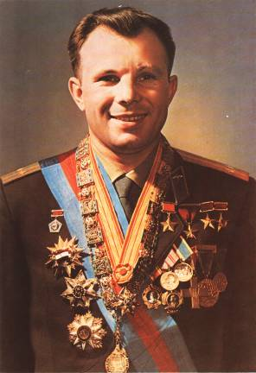
Запуск первого в мире искусственного
спутника Земли ознаменовал начало космической
эры, а 12 апреля 1961 года с космодрома Байконур поднялся в небо космический корабль «Восток» с человеком на борту. Юрий Алексеевич Гагарин, открывший дорогу в космос, облетел земной шар за 108 минут и совершил посадку в заданном районе. А за каждой минутой его полета — поиск, упорная работа конструкторов, инженеров, рабочих всех специальностей. Осуществилась давняя мечта человека — обрести крылья и взлететь над Землей.
Ю.А.Гагарин родился в 1934 году под Смоленском, учился в ремесленном училище, в индустриальном техникуме, в аэроклубе, затем в авиационном училище.
Хорошая теоретическая, практическая и физическая подготовка позволили ему войти в отряд космонавтов. Он был выбран из всех самых лучших, здоровых и подготовленных. Полет Ю.А.Гагарина начался с его знаменитого: «Поехали!» Самое первое впечатление при виде Земли из космоса: «Красота-то, какая!» От итогов первого полета зависела дальнейшая программа. Волновались ученые, конструкторы, инженеры, медики, связисты: каковы будут результаты невиданного до сих пор эксперимента?
Полет первого космонавта показал, что в условиях невесомости, в условиях, почти во всем отличных от земных, можно работать, обживать космическое пространство, создавая условия для безопасной и успешной работы.
Юрий Гагарин был достоин быть первым. Своим мужеством, трудолюбием, целеустремленностью он доказал, что возможности человека неисчерпаемы.
Его любила вся планета. Он стал символом нашего времени. Однако не хотел останавливаться на достигнутом, готовился к новым полетам... Трагическая авария во время одного из тренировочных полетов на реактивном самолете оборвала жизнь первого космонавта планеты. Но люди Земли всегда будут помнить Юрия Гагарина, его необыкновенно добрую улыбку.

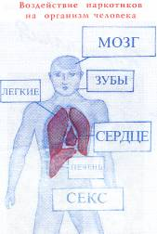
Слово «наркотик» в переводе с греческого языка означает «приводящий в оцепенение».
Воздействие наркотиков на организм человека
Наркотиками являются природные и синтетические вещества, вызывающие наркоманию.
Наркоманией называется заболевание, выражающееся в непреодолимом влечении к наркотикам, в глубокой психической и физической зависимости от них.
Опасность наркомании заключается в том, что она приводит к глубокому физическому и психическому истощению организма, а затем – к преждевременной гибели человека.
Проблема наркомании заключается в самом поведении наркомана. Зависимость от наркотиков заставляет его вести себя так, что он создает большую опасность другим людям.
На пути человека к наркомании природа пытается поставить барьер, защитить свое дитя. Но если этот барьер преодолен, то все в человеке, вступающем в отношения с наркотиками, - против него. Ребята занимайтесь спортом и скажите наркотикам «НЕТ»!

«Школьный вестник» №19
Подготовка к фестивалю
В СДК и в школе идёт подготовка к фестивалю «Жаворонки». Он проводится для выявления и развития таланта детей Пестравского района, посвящён 150-летию Самарской губернии, необходим для закрепления фольклорных традиций, обрядов народов, проживающих на территории нашего родного края.
Фестиваль будет проводиться в несколько этапов. Первый концерт состоится 15 апреля в СДК. Перед началом выступлений, студия «Прикосновение к театру», покажет две инсценировки: по Драгунскому - «Сила искусства» и по Шукшину - «Сельские жители». Пригласят жюри, его члены отберут лучшие номера детской художественной самодеятельности для зонального смотра, который проводят 30 апреля в селе Тяглое Озеро.
Ребята усилено готовятся. Находятся на завершающей стадии песни: «Бог тебя выдумал», «Отпусти меня», «Ла-ла», «Ты грустишь», «Мамонтёнок», «Чунга-чанга» и многие другие.
Вячеслав Селютин
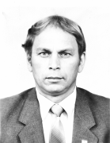
Уважаемого Анатолия Михайловича Давыдкина
поздравляем с Днём рождения!

В этот день не унывайте Пусть мечты зовут, как прежде
Пусть горят глаза Окрыляя нас
Никогда не уставайте Пусть всегда живёт надежда –
Верить в чудеса. Поздравляем Вас!
11 класс


Поздравляем с днём рождения
уважаемую Васягину Наталью Алексеевну
В дом к вам весело ворвётся Засиять ваш дом заставит
Алая заря Праздничным огнём
В вихре танца понесётся И, конечно, Вас поздравит
Лист календаря. С этим светлым днём!
Коллектив школы

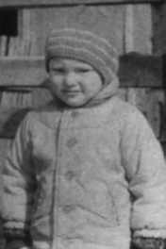
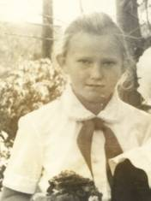
В прошлом номере на фотографиях
были запечатлены Т.Н. Титова и С.И.
Мозжелова, но, к сожалению, никто
этого не угадал. Сегодня вам пред-
ставлены фотографии на которых
запечатлены мальчик и его мама,
почти в одном возрасте!
Что бы принять участие в конкурсе
достаточно просо отгадать, кто изобра-
жён на фотографии, первый кто
предложит правильный вариант ответа,
тот получит следующий номер газеты
бесплатно!

Глав. ред.: отдел культуры - В.Селютин №19 Март
Иван Васягин отдел спорта – Т. Прокопова 2006 год
Газета для учеников, учителей и Рук. проекта: отдел развлеч. – Н. Летунова
родителей. Л.А. Давыдкина отдел новостей – И. Васягин Распростр.:
Учредитель: Ученический комитет отдел опросов – А. Дандыкина И.Васягин
Высокинской школы поучит. отдел – Г. Разинкина

